C3.2 Selbsttest
Falte den Tandembogen in der Mitte. Klappe ihn wieder auf und stelle ihn zwischen deinen Partner und dich.
Partner A muss die Aufgaben mit den geraden Nummern lösen und Partner B die mit den ungeraden.
Partner A liest die Aufgabe 1 vor und Partner B versucht diese zu lösen. Partner A hat die Lösung vorliegen und vergleicht diese mit der gefundenen Lösung von Partner B.
Nun liest Partner B die Aufgabe 2 vor und Partner A versucht diese zu lösen.
Nach diesem Prinzip werden alle weiteren Aufgaben bearbeitet.

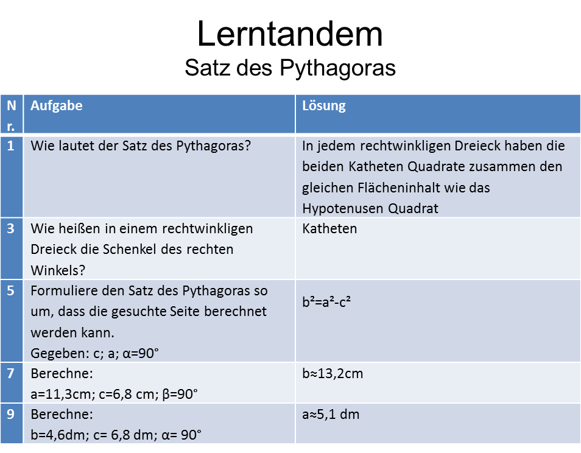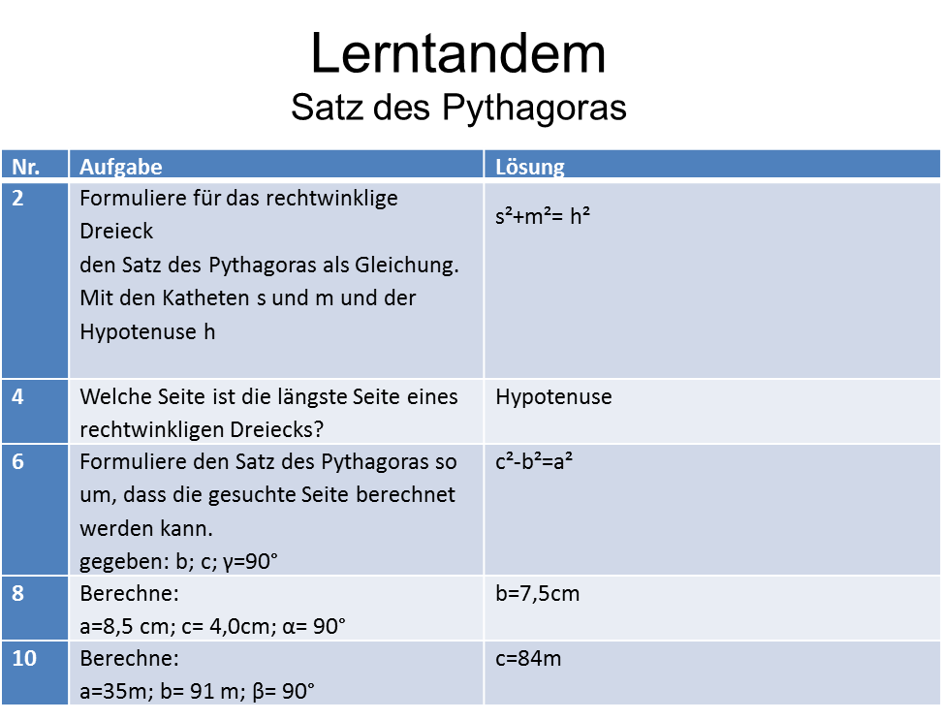

Lehrerinformation

Mit diesem Selbsttest können die Schülerinnen und Schüler selbstständig und mit geringem Zeitaufwand überprüfen, ob sie die grundlegenden Kenntnisse und Fertigkeiten zum Satz des Pythagoras besitzen. Die Lehrperson sollte deutlich machen, dass es sich dabei um wesentliche Voraussetzungen für den weiteren Unterrichtsverlauf entsprechend des gymnasialen Bildungsganges handelt und die Schülerinnen und Schüler ermutigen, sich wertschätzend und ehrlich zu kontrollieren und gegebenenfalls Unterstützung in Anspruch zu nehmen.

